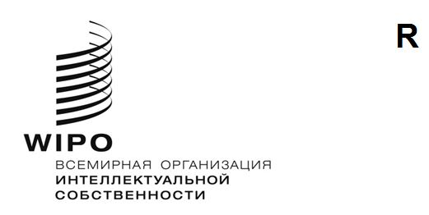
CWS/11/1 PROV. 2
ОРИГИНАЛ: Английский
ДАТА: 5 октября 2023 года
Комитет по стандартам ВОИС (КСВ)
Одиннадцатая сессия
Женева, 4–8 декабря 2023 года
ПРОЕКТ ПОВЕСТКИ ДНЯ
Документ подготовлен Секретариатом
- Открытие одиннадцатой сессии
- Выборы Председателя и двух заместителей Председателя
- Принятие повестки дня
См. настоящий документ.
- Программа работы КСВ
- Программа работы и перечень задач КСВ
См. документ CWS/11/8.
- Предложение о создании новой задачи по внедрению стандарта ВОИС ST.37
См. документ CWS/11/15.
- Анкета по определению приоритетности задач Комитета по стандартам ВОИС
См. документ CWS/11/6.
- Отчеты о ходе работы Целевых групп
- Отчет Целевой группы по 3D (задача № 61)
- Отчет Целевой группы по API (задачи №№ 56 и 64)
См. документ CWS/11/14.
- Отчет Целевой группы по блокчейну (задача № 59)
- Отчет Целевой группы по визуальному представлению образцов (задача № 57)
См. документ CWS/11/4.
- Отчет Целевой группы по цифровому преобразованию (задачи №№ 62, 63 и 65)
См. документ CWS/11/11.
- Отчет Целевой группы по ИКТ-стратегии в области стандартов (задача № 58)
См. документ CWS/11/21.
- Отчет Целевой группы по правовому статусу (задача № 47)
См. документ CWS/11/13.
- Отчет Целевой группы по стандартизации имен (задача № 55)
См. документ CWS/11/22.
- Отчет Целевой группы по части 7 (задача № 50)
- Отчет Целевой группы по открытому доступу к патентной информации (ОДПИ) (задача № 52)
- Отчет Целевой группы по перечням последовательностей (задача № 44)
См. документ CWS/11/7.
- Отчет Целевой группы по XML для ИС (задача № 41)
См. документ CWS/11/2.
- Разработка стандартов ВОИС
- Предложение о разработке нового стандарта ВОИС по формату пакетов данных для электронного обмена приоритетными документами и заверенными копиями
См. документ CWS/11/20.
- Предложение о пересмотре стандарта ВОИС ST.26
См. документ CWS/11/3.
- Предложение о пересмотре стандарта ВОИС ST.61
См. документ CWS/11/9.
- Предложение о пересмотре стандарта ВОИС ST.88
См. документ CWS/11/5.
- Предложения по улучшению метаданных для охраняемых авторским правом произведений, авторы которых неизвестны, в стандарте ВОИС ST.96
См. документ CWS/11/19.
- Предлагаемые руководящие принципы очистки данных, связанных с именами
См. документ CWS/11/23.
- Внедрение стандартов ВОИС ведомствами ИС
- Стандарт ВОИС ST.26
- Стандарт ВОИС ST.37
- Стандарты ВОИС ST.27, ST.61 и ST.87, касающиеся событий, связанных с правовым статусом
- Стандарт ВОИС ST.90
- Стандарт ВОИС ST.91
- Стандарт ВОИС ST.96
- Другие стандарты ВОИС
- Политика и деятельность, связанная с данными об интеллектуальной собственности (ИС), информационной системой и информационными услугами
- Стратегии и политика ведомств ИС в области информационно-коммуникационных технологий (ИКТ) и цифрового преобразования
- Рекомендации по управлению в области ИКТ и ИС
См. документ CWS/11/18.
- Глобальный идентификатор для физических и юридических лиц
См. документ CWS/11/17.
- Предлагаемый вопросник для проведения обследования практики цитирования в ведомствах интеллектуальной собственности
См. документ CWS/11/16.
- Отчет о годовых технических отчетах (ГТО) за 2022 год
- Техническое сотрудничество и техническая поддержка
- Отчет Международного бюро об оказании ведомствам промышленной собственности технических консультационных услуг и помощи в укреплении потенциала в рамках мандата КСВ
См. документ CWS/11/10.
- Разработка общих программных продуктов ИКТ для использования в ведомствах
- Совместные технические проекты ведомств
- Резюме Председателя
- Закрытие сессии

[Конец документа]

